Die richtige Luftqualität, dort wo sie benötigt wird.
Weil saubere Luft wichtig ist für Mitarbeiter & Produkte
- Die Tönnies Unternehmensgruppe zieht Konsequenzen aus der Infektionswelle in der
Fleischindustrie und startete im Testbetrieb ein erfolgreiches mehrstufiges Hygienekonzept
- Luftreiniger mit Hochleistungsfiltern erfolgreich getestet, um Standards für diesen sensiblen
Lebensmittelbereich zu setzen
- ProSafe HEPA Filter H14: die effiziente Lösung im Hygienekonzept

Die Tönnies Unternehmensgruppe, ein Global Player der Lebensmittelindustrie für Qualitätsfleisch, hat in seinem Hauptsitz in Rheda-Wiedenbrück / Nordrhein-Westfalen im Bereich der Fleischzerlegung ein mehrstufiges Hygienekonzept im Testbetrieb erfolgreich umgesetzt. Ziel dabei: Es sollen neue Hygienevorschriften und Standards für diesen sensiblen Lebensmittelbereich - der Fleischproduktion - gesetzt werden, die bisher in keiner Weise reguliert waren. Ein besonderer Fokus hierbei ist die Innenraumluftqualität, um die Mitarbeiter zu schützen und die Verbreitung von Aerosolen / Viren einzudämmen.

Gefahren erkannt
Wissenschaftliche Untersuchungen haben gezeigt, dass durch die zirkulierende Umluft, verbreitet über Kühlluftanlagen, sich das Virus weiterverbreiten konnte. Das in Aerosolen 'verpackte' Virus ist 80-160 Nanometer groß und kann bis zu drei Stunden lang in der Luft aktiv bleiben. Alle Produktionsbereiche verfügen über ausreichende Frischluftzufuhr. Die für die Fleischverarbeitung erforderlichen Temperaturen von ca. 6 - 10ºC werden durch die Umluftkühlung erzeugt. Die zirkulierende Umluft wird gekühlt und wieder dem Raum zugeführt. Wie bestätigt trägt dies dazu bei, dass sich Viren in bestimmten Teilen der Produktionsräume halten und weiterverbreiten. Es ist erforderlich, auf dieser Basis technische Maßnahmen umzusetzen, damit die Mitarbeiter vor dem Virus besser geschützt sind als zuvor.

Die Lösung
Um das Verbreitungsrisiko weitgehend auszuschalten, hat Camfil im Tönnies Hauptsitz den Bereich der Fleischzerlegung mit Luftreinigern CC 6000 und CC 2000 mit Hochleistungsfiltern HEPA H14 (entspricht dem Reinraum-Standard) ausgestattet. Hierdurch wird die Innenraumluft gereinigt, um sie von zirkulierenden Aerosolen / Viren zu befreien und somit wird nur diese hocheffizient gefilterte Luft den Kühlluftanlagen zugeführt, die diese gereinigte Luft in den Raum zurückführt. Die Belastungen in den Produktionsräumen im Bereich der Zerlegung sind dadurch auf ein Minimum reduziert und die Partikelkonzentration und Kontaminationen wirksam, entsprechend den Vorgaben, verringert.
Getestet und für gut befunden
Ein Experten-Team – u. A. Arbeitshygieniker und Arbeitsmediziner einer anerkannten Universität – haben nach Auslegung und Installation dieser patentierten Umluftreiniger mehrere Tage lang vor Ort Kaltrauch- und Partikelmessungen durchgeführt. Die Anlagen wurden erhöht positioniert, damit die Luftreiniger eine gute Durchströmung der Produktionsräume ermöglichen und zugleich den Betriebsablauf nicht behindern. Das Ergebnis hat überzeugt: Die Partikelbelastung (inkl. der zirkulierenden Aerosole / Viren) ist durch den Einsatz der Luftreiniger auf ein Minimum gesunken, so dass das Experten-Team diesen Teil des Hygienekonzepts offiziell für gut befunden hat.

Der Test bewies die zuverlässige und optimale Funktion der Camfil Luftreiniger CC 6000 und CC 2000 im Rahmen der Pandemieprävention. „Wir freuen uns über das erfolgreiche Testergebnis und den Einsatz der Camfil Luftreiniger. Denn gerade in der Fleischwirtschaft wird Hygiene besonders groß geschrieben. Hier ist es wichtig, die Innenraumluft durch entsprechende Hochleistungsfilter zu reinigen, um so Mitarbeiter, Prozesse und Produkte zu schützen. Die Luftreiniger CC 6000 und CC 2000, ausgestattet mit ProSafe HEPA-Filtern H14, sorgen für reine Luft und das bei geringem Energieverbrauch“, so Dirk Leinweber, Director Sales & Marketing der Camfil GmbH.
(3.939 Zeichen)
LUFTREINIGER
DATEN & FAKTEN:

- Gesündere Mitarbeiter

- Effizienter Produktionsbetrieb

- Reduzierter Reinigungsaufwand

- Geringere Umweltauswirkungen

- Einsparung Energiekosten

- Service- und wartungsfreundlich

- Prozesssicherheit durch ProSafe Luftfilter

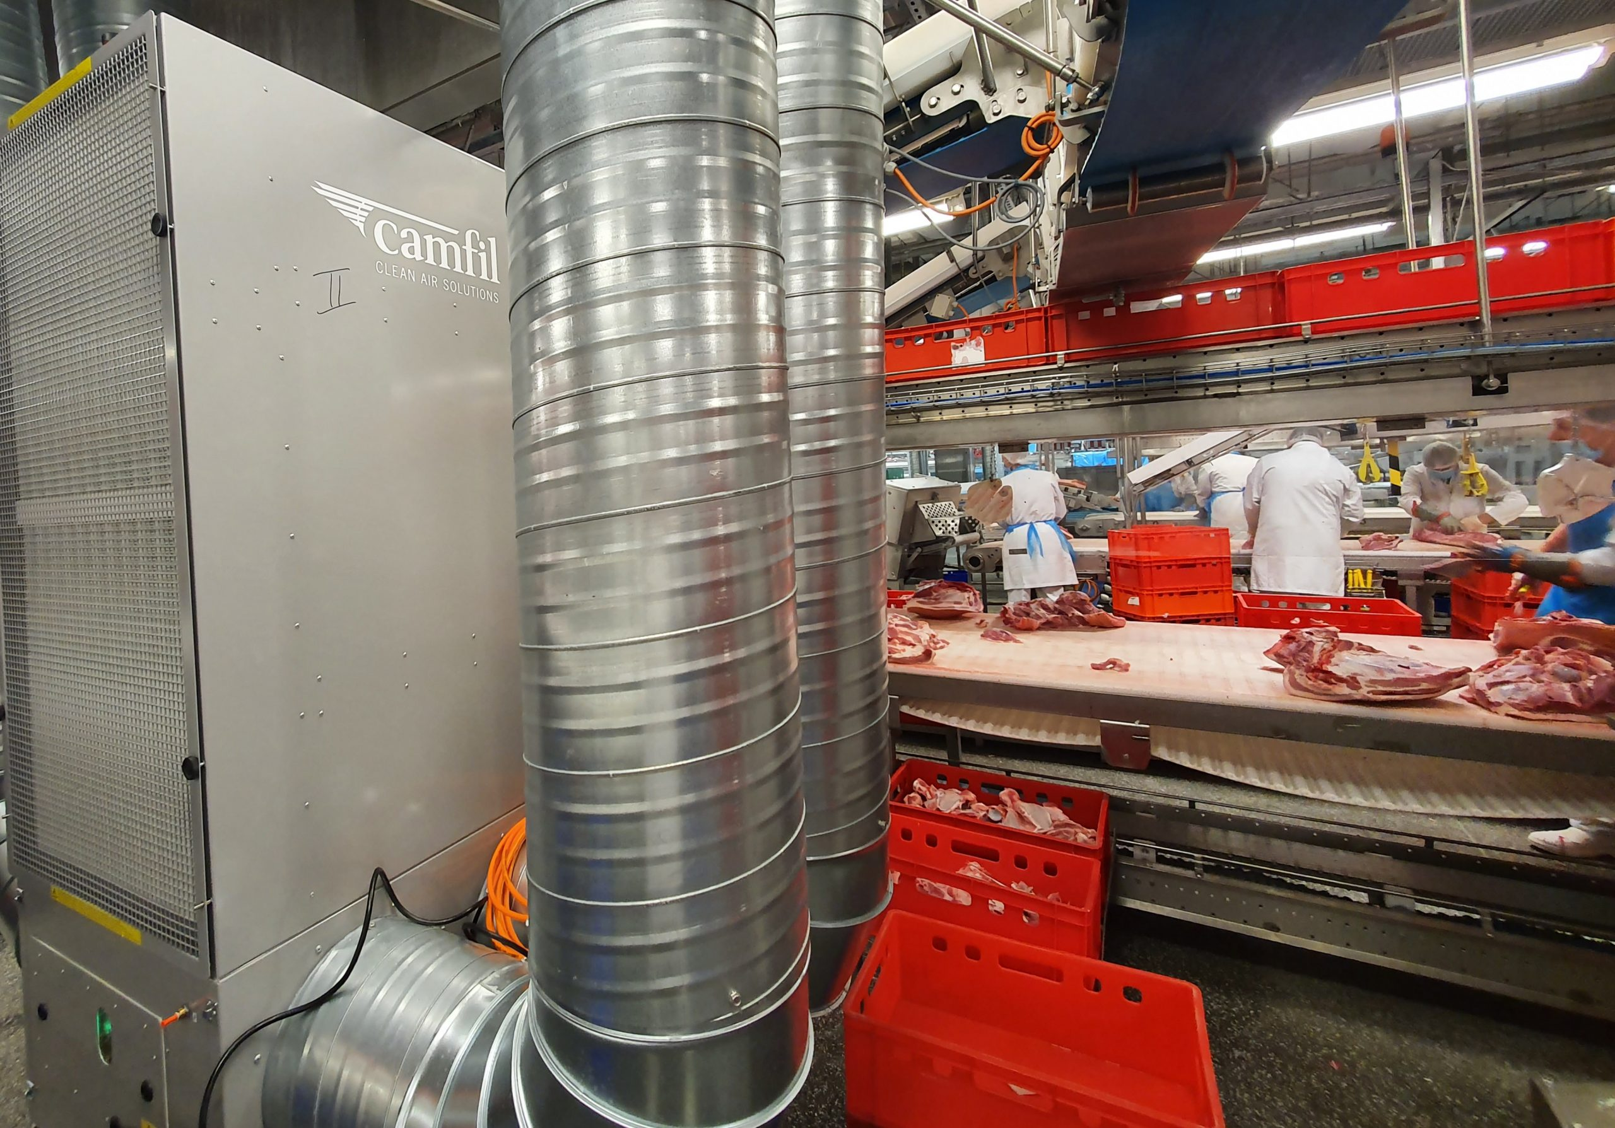
BU:
Im Tönnies Hauptsitz im Bereich der Fleischzerlegung ist der Luftreiniger CC 6000 ausgestattet mit Hochleistungsfiltern HEPA H14 (entspricht dem Reinraum-Standard) erfolgreich im Einsatz.
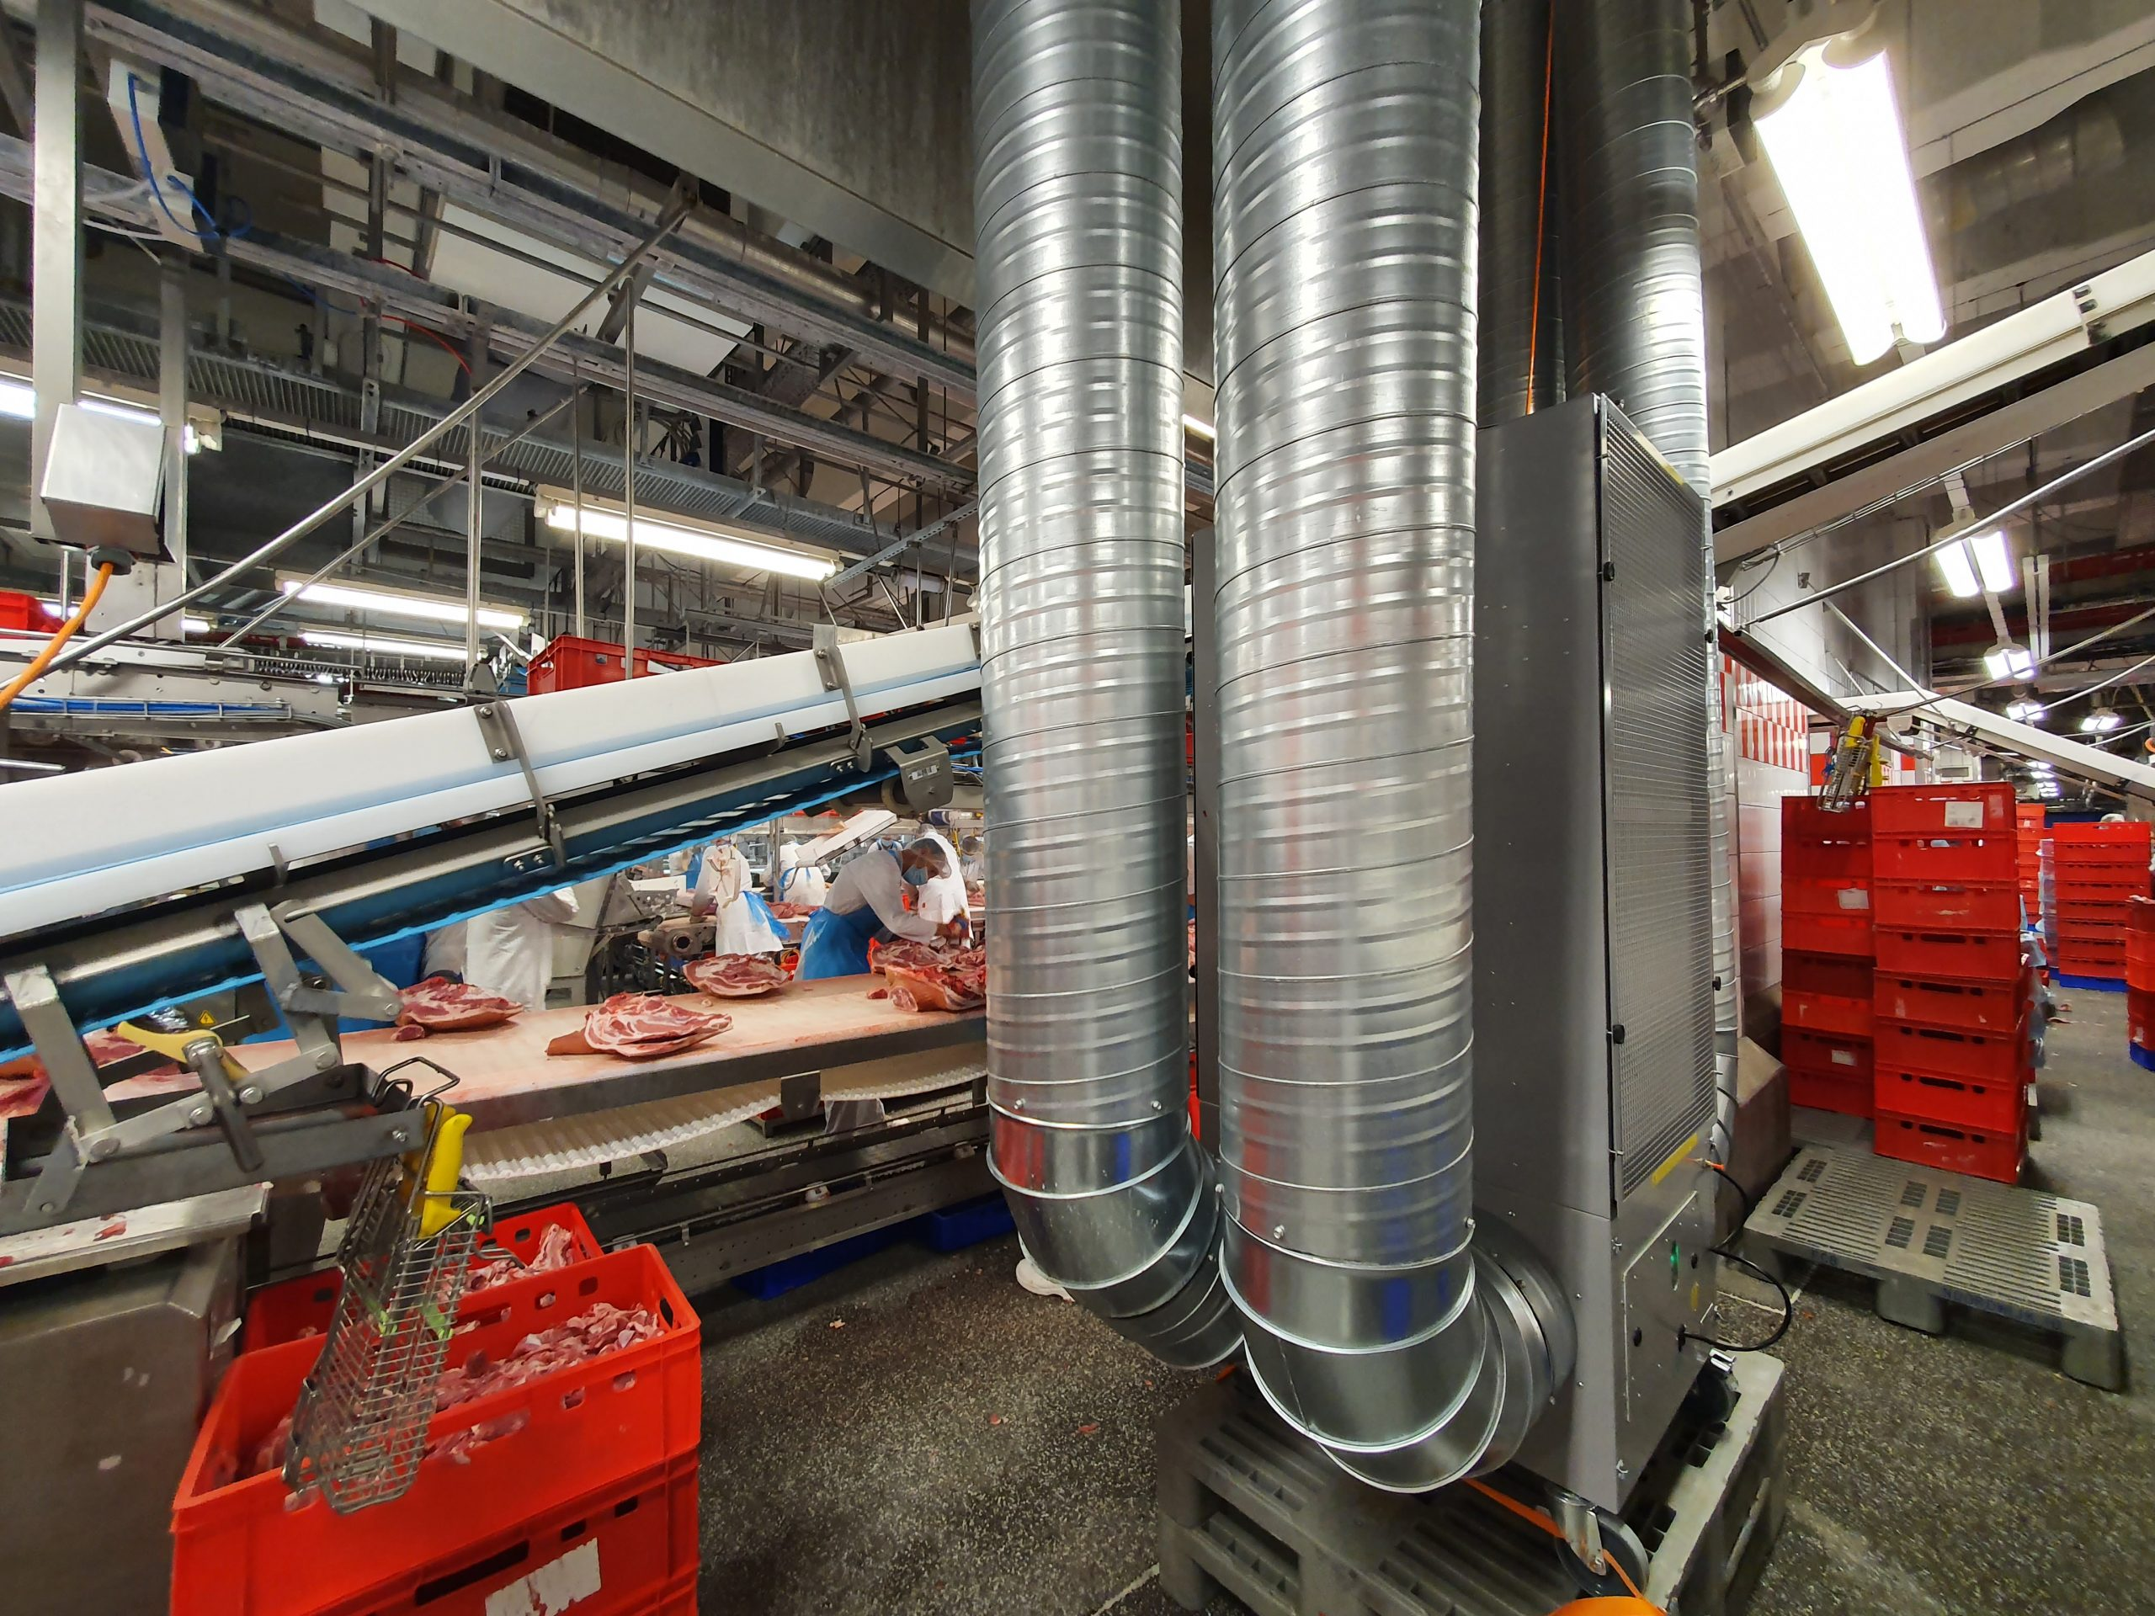
BU:
Kurz nach Inbetriebnahme der Luftreiniger in der Produktionshalle / Bereich Zerlegung reduzierte sich die Partikelbelastung bereits um mehr als die Hälfte.

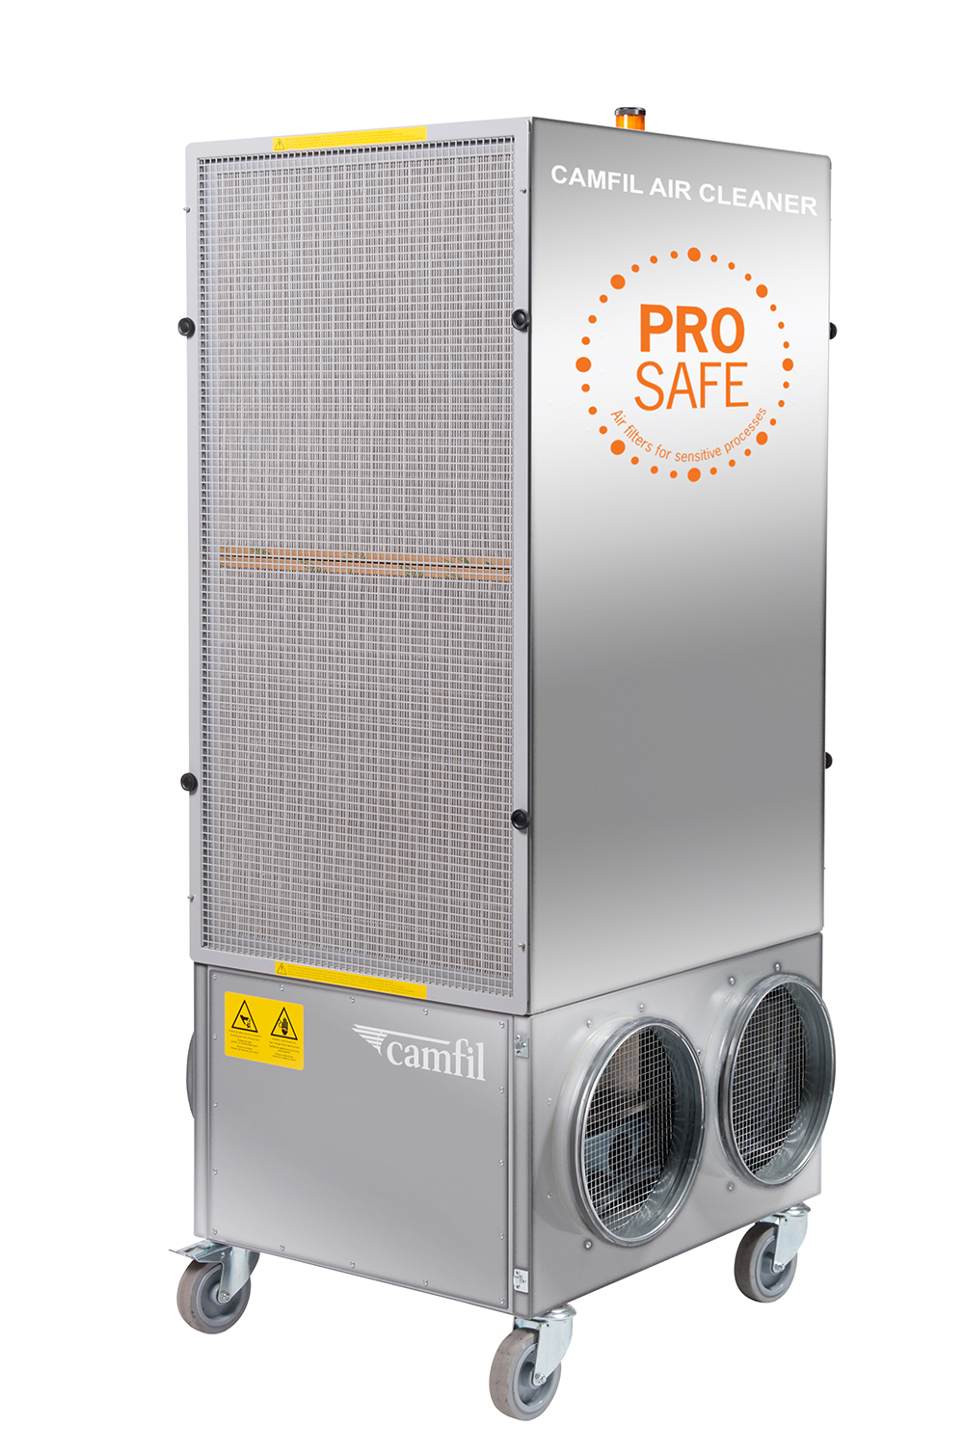
BU:
Luftreiniger CC 6000 ausgestattet mit HEPA-Filtern H14 (Reinraum-Standard) als freistehende Geräte.

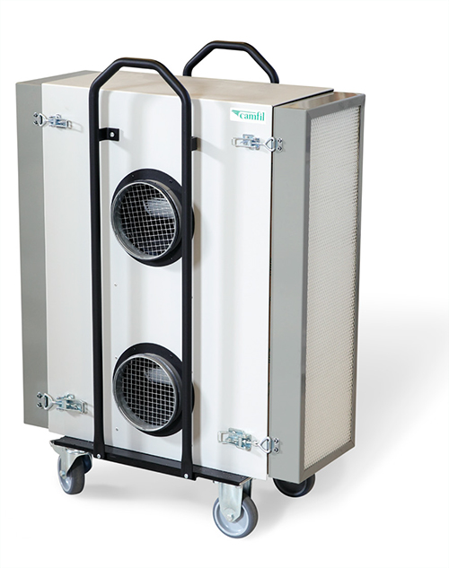
BU:
Luftreiniger CC 2000 in mobiler Ausführung ausgestattet mit HEPA-Filtern H14 (Reinraum-Standard) in Wand- und Deckenausführung möglich.

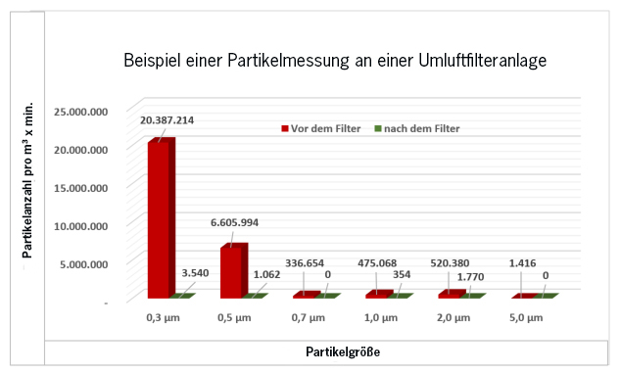
BU:
Die Messergebnisse am Beispiel einer Partikelmessung an einer Umluftanlage.

Bilder: Tönnies / Camfil
Abdruck honorarfrei

Bitte senden Sie uns im Falle einer Veröffentlichung ein Belegexemplar.

Unternehmenskontakt:

Camfil GmbH
Heike Ahrens
Feldstraße 26 – 32 | 23858 Reinfeld
Tel.: 04533 202 263 | heike.ahrens@camfil.com | camfil.com

Über Camfil:
Schon seit mehr als einem halben Jahrhundert stellt Camfil den Menschen mit seinen Produkten sauberere Luft bereit. Als führender Hersteller von erstklassigen Reinraumlösungen, bieten wir gewerbliche und industrielle Systeme für die Luftfilterung und -reinhaltung an, welche die Produktivität von Arbeitnehmern und Equipment verbessern, den Energieverbrauch verringern und der menschlichen Gesundheit sowie der Umwelt zugutekommen. Wir sind fest davon überzeugt, dass die besten Lösungen für unsere Kunden auch die besten Lösungen für den Planeten sind. Und aus diesem Grund prüfen wir in jeder Phase – vom Design über die Bereitstellung und den gesamten Produktlebenszyklus hinweg – die Auswirkungen, die unser Tun auf den Menschen und die Welt um uns herum hat. Mithilfe eines neuen Ansatzes der Problembehebung, innovativem Design, präziser Prozesssteuerung und einem starken Fokus auf unsere Anwender streben wir danach, Ressourcen mit Bedacht zu nutzen und jeden Tag neue und bessere Wege zu finden – damit wir alle freier atmen können.

Die Camfil-Gruppe mit Hauptsitz in Stockholm verfügt über 30 Produktionsstätten, 6 Forschungs- und Entwicklungsstandorte, regionale Vertriebsbüros in 30 Ländern sowie rund 4.800 Mitarbeiter und wächst ständig weiter. Wir sind stolz darauf, eine Vielfalt an Branchen und Gemeinschaften auf der ganzen Welt unterstützen zu dürfen. Um zu erfahren, wie wir auch Ihnen dabei helfen können, Menschen, Prozesse und die Umwelt zu schützen, besuchen Sie uns auf www.camfil.com.
(1.521 Zeichen)

